宮本・能泉地区買物・通院等送迎用コミュニティバス車両広告について
１．車両広告のイメージ
●後席両側ドア部分 縦５０ｃｍ以内×横１３０ｃｍ以内
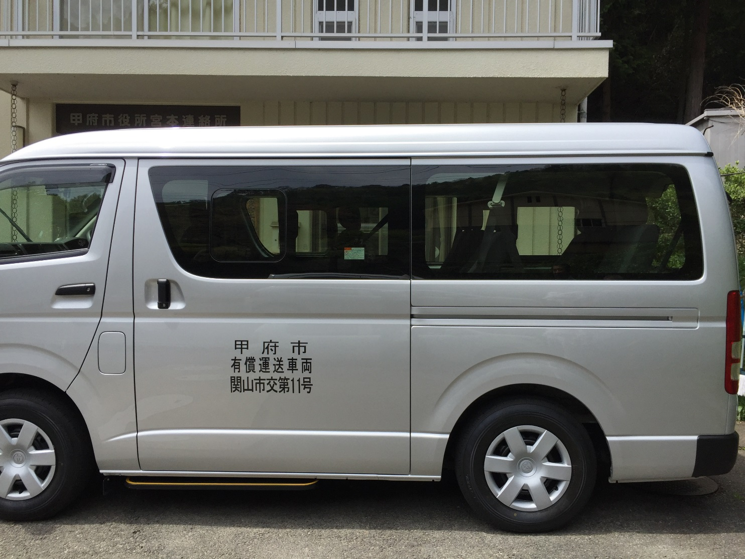
有料広告
広 告
甲 府 市
有償運送車両
関山市交第11号
●背面ドア部分 縦５０ｃｍ以内×横４０ｃｍ以内
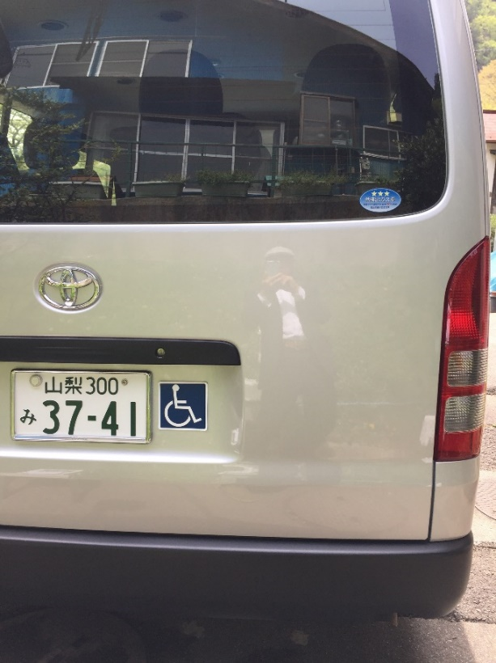
有料広告
広 告
２．車両の規格について
（１）車種 トヨタ ハイエース ワゴン 送迎使用車 ４ＷＤ ６ＡＴ
（２）定員 １０人
0（３）排気量 ２．７Ｌ
（４）燃料 ガソリン
（５）寸法 全長：4,840ｍｍ、全幅：1,880ｍｍ、全高：2,105ｍｍ

３．運行について
（１）運行日 月曜日～金曜日（土日、祝日、年末年始は運休。ただし、条件付で運行する場合あり）
（２）運行時間 月曜日、水曜日 午後１時００分頃～午後５時１５分頃
火曜日、木曜日、金曜日 午前８時３０分頃～午後５時１５分頃
（３）年間走行日数 約２０８日
（４）年間走行距離 １２，５８１ｋｍ（令和６年度実績）

